# Pandas

#coder: Agustinus Kevin Yudipratama

#ver. 7.0

#tanggal 24-05-2024

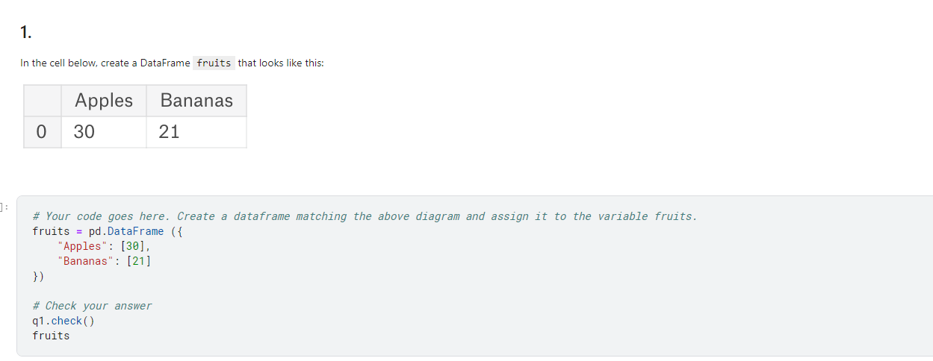

Membuat data frame yang memiliki dua kolom, apples, dan bananas dengan masing masing satu baris. Kolom pertama Bernama “Apples, dan nilai 30, kolom kedua Bernama Bananas dengan nilai 21.

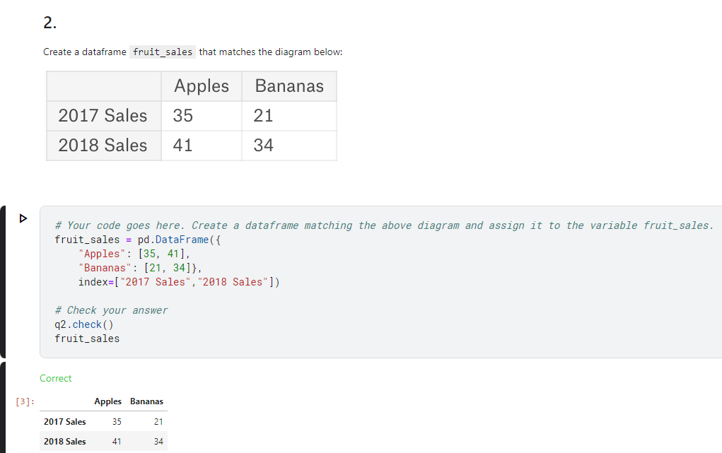

Membuat dataframe fruits_sales yang memiliki dua kolom apples dan bananas dan keduanya itu indexnya 2017 sales dan 2018 sales dengan secara berurutan

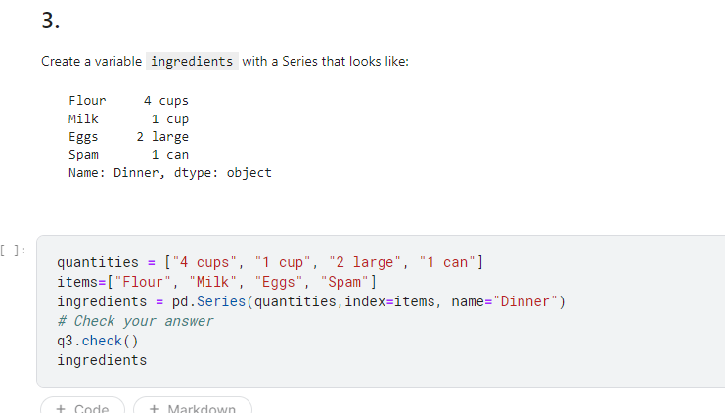

Kumpulan bahan – bahan dengan jumlah masing masing untuk resep.

Struktur series

Namanya diner, indexnya flour, milk, eggs, Spam, untuk datanya 4 cups, 1 cup, 2 large, 1 can

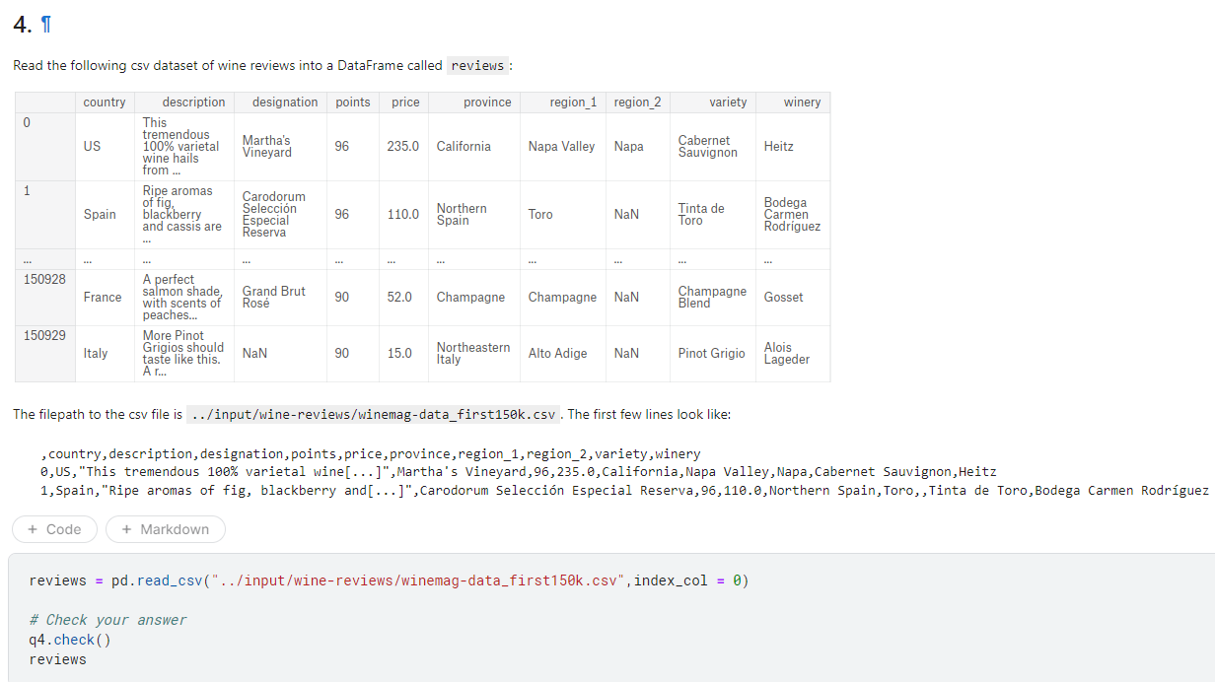

Membuat dataframe reviews dan membaca file csv dengan index 0

Dan dapat menampilkan file csvnya.

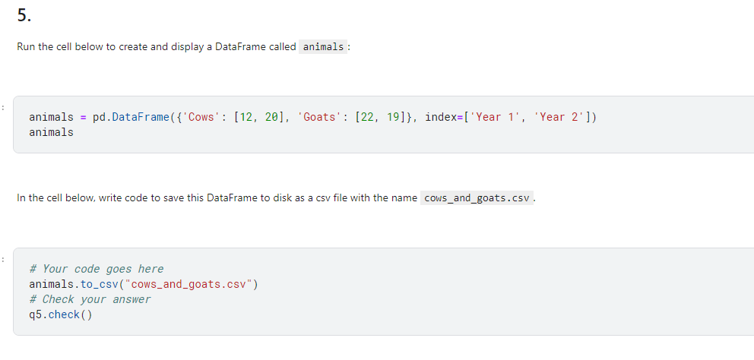

Digunakan untuk menyimpan dataframe animals ke dalam file csv dengan nama seperti diatas

Menggunakan metode to_csv digunakan untuk menulis dataframe ke dalam csv

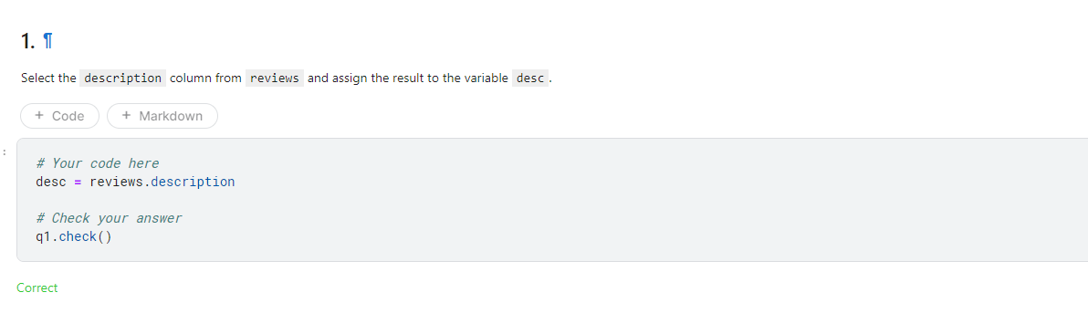

Digunakan untuk mengekstrak kolom descripsition dari dataframe dan menyimpan ke dalam variabelnya.

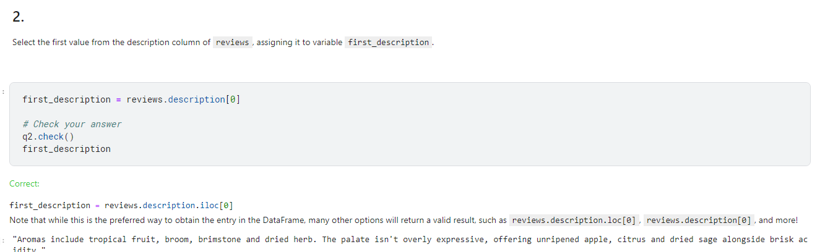

Digunakan untuk mengambil deskripsi ulasan pertama dari dataframe reviews serta disimpan ke variable diaatas.

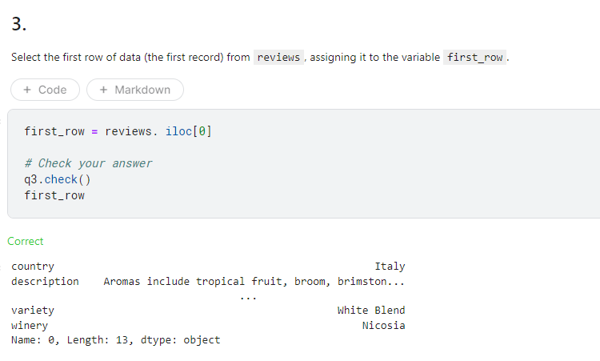

Digunakan untuk mengambil baris pertama dari dataframe reviews serta menyimpan variablennya ke first_row.

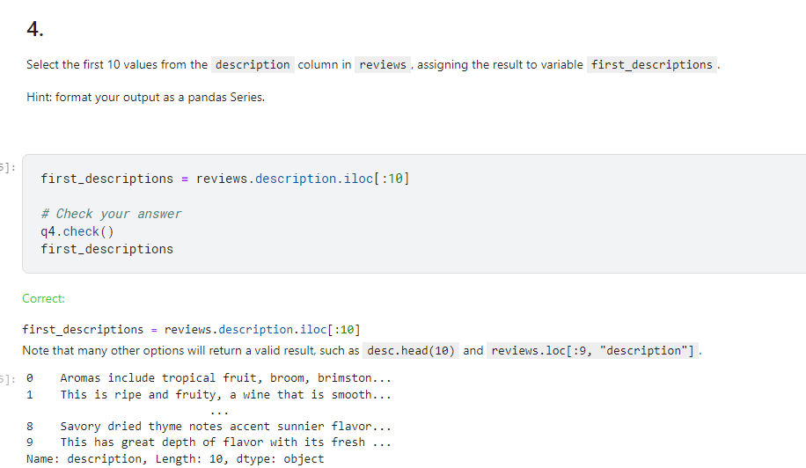

Digunkan untuk mengambil serta menyimpan sepuluh deskripsi pertaa dalam kolom dalam datafarame ke dalam variable.

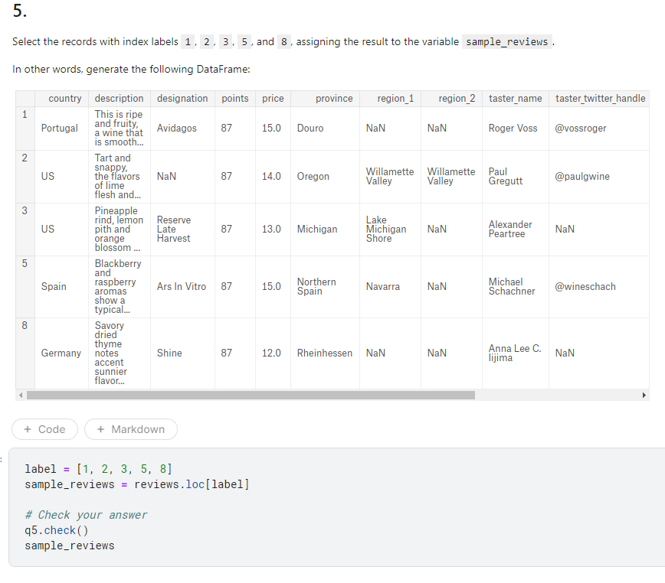

Digunakan untuk mengambil dan menyimpan baris tertentu dari dataframe riviews berdasarkan daftar label indeks yang diberikan dalam label ke dalam variable sample_reviews sebagai dataframe.

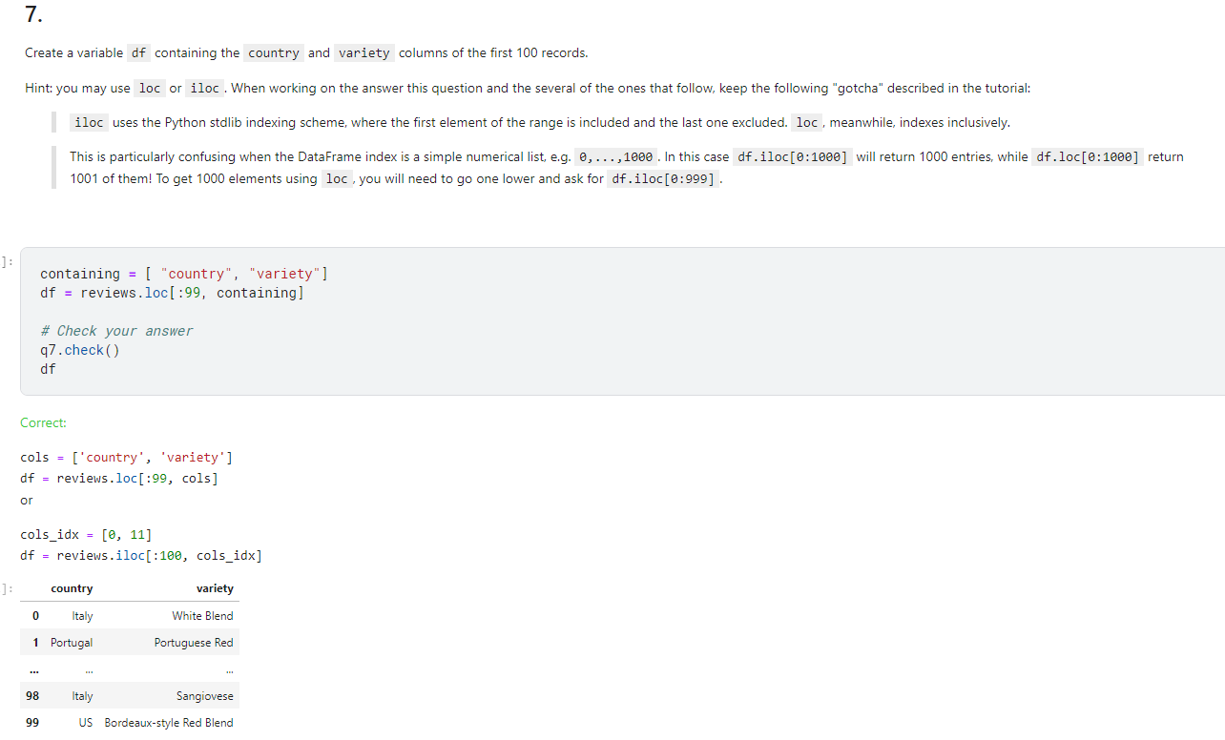

Ini digunakan untuk mengambil dan menyimpan 100 baris pertama dari Dataframe reviews dengan hanya kolom country dan variety yang dipilih dalam variable df.

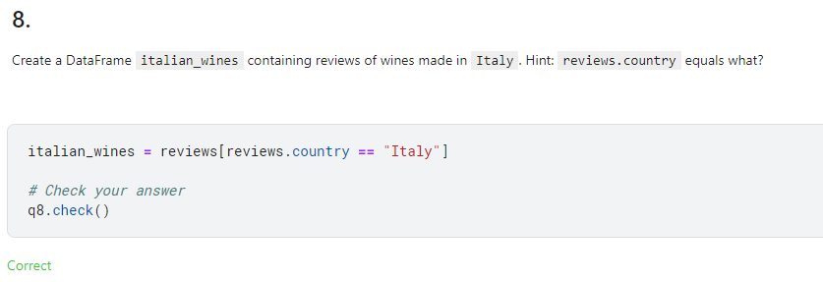

Digunakan untuk menyaring dataframe reviews mencakup baris dan kolom country adalah Italy.

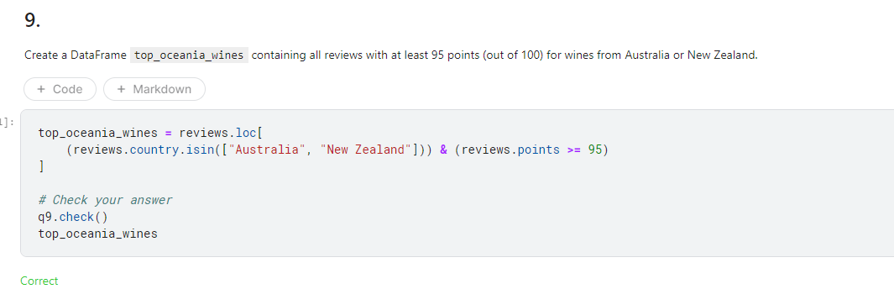

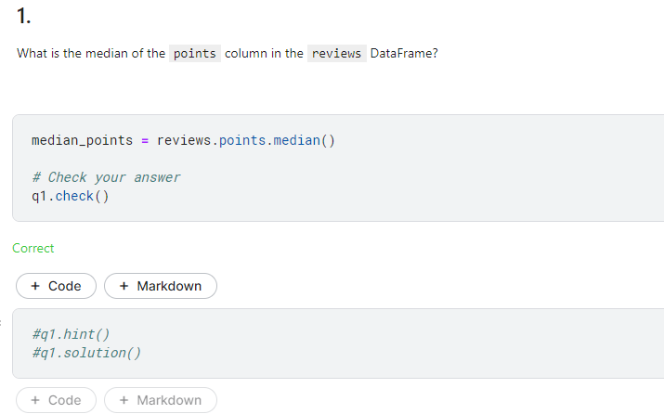

Menghitng nilai median dari kolom points dalam dataframe reviews

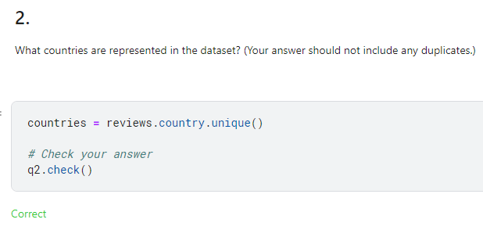

Mengambil semua nilai unik dari kolom country dalam dataframe reviews

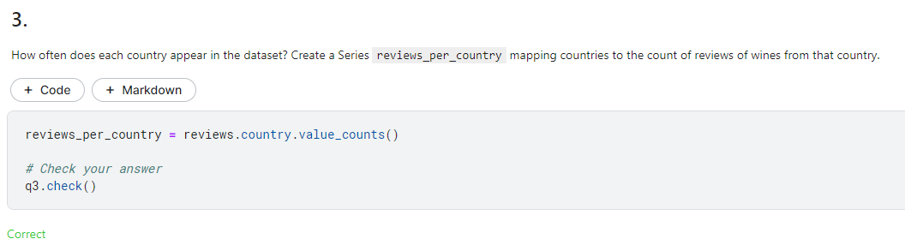

Untuk menghitung jumlah ulasan untuk masing masing negara yang terdapat dalam kolom

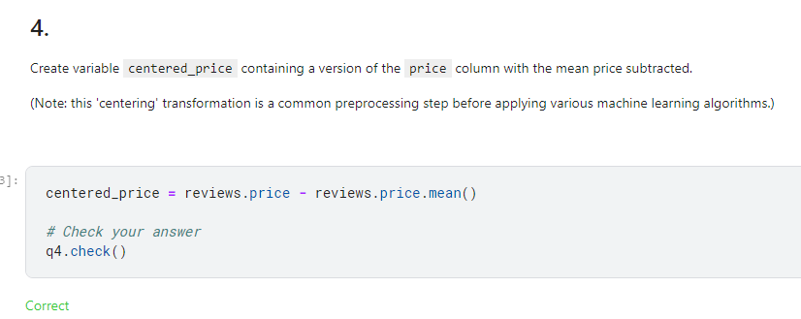

Menghitung selisih antara harga wine dengan nilai rata” harga wine

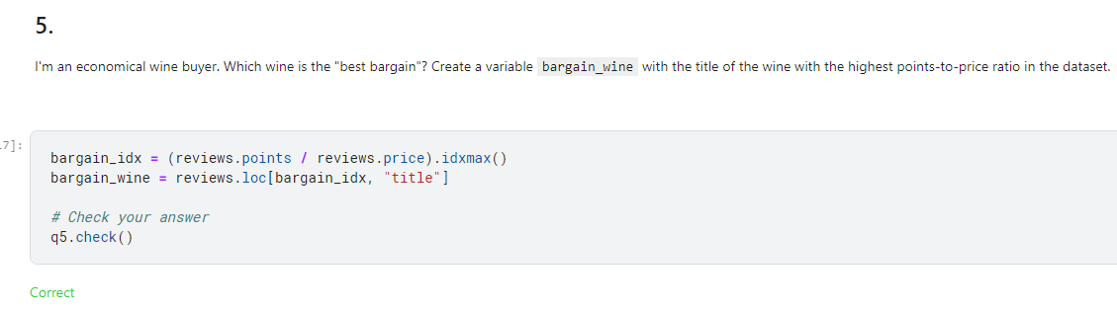

Menghitung Indeks dari wine dengan rasio points terhadap price tertinggi

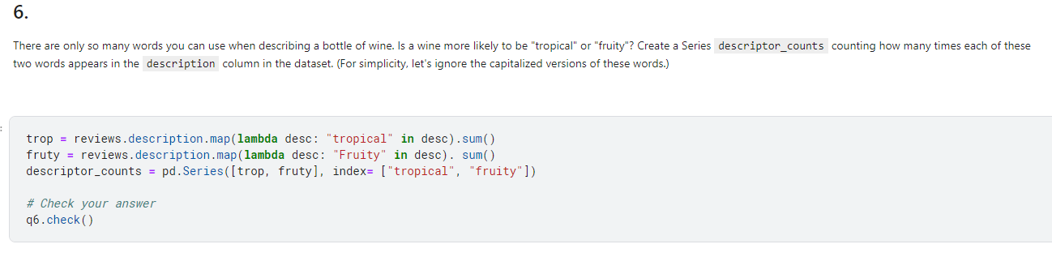

Trop : mengitung jumlah deskripsi yang ada kaitan dengan kata tropical

Fruty : Menghitung jumlah deskripsi yang ada kaitannya dengan kata fruity

Descriptor_counts : membuat series dengan hasil di atas

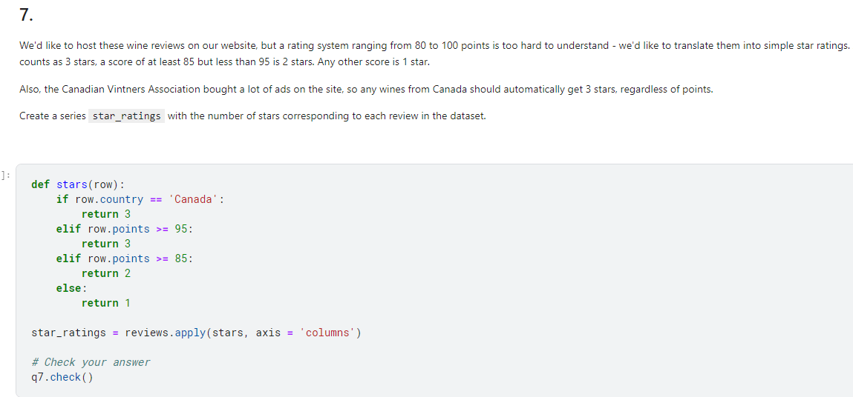

Stars : fungsi yang menentukan rating bntang berdasarkan kondisi

Stars_ratings : Mengaplikasikan fungsi ke setiap baris dalam dataframe reviews.